BAB III
METODE PENELITIAN

3.1 Rencana Penelitian
Dalam penelitian ini akan dilakukan perancangan dan pembangunan aplikasi manajemen stok dengan QR Code menggunakan metode prototyping pada Toko Beras Abunawas. Untuk membantu penyusunan penelitian, disusun rencana kerja dengan tahapan-tahapan yang jelas. Rencana ini bertujuan untuk memandu pelaksanaan penelitian sehingga sistematis dan terarah dalam menyelesaikan permasalahan manajemen stok yang dihadapi.
Tabel 3 . 1 Timeline Penelitian
No | Kegiatan | Bulan ke-1 | Bulan ke-2 | Bulan ke-3 | Bulan ke-4 | Bulan ke-5 | Bulan ke-6
1 | Identifikasi Masalah & Pengumpulan Kebutuhan
2 | Perancangan Prototype Sistem (UML & Desain UI)
3 | Implementasi dan Penyempurnaan Prototype Sistem
4 | Pengujian dan Validasi Sistem
5 | Evaluasi & Dokumentasi  Akhir

3.2 Objek Penelitian
Objek penelitian dalam Tugas Akhir ini adalah Toko Beras Abunawas, sebuah UMKM yang bergerak di bidang ritel penjualan beras. Toko ini dipilih karena masih menerapkan pengelolaan stok secara manual menggunakan pencatatan buku, sehingga menimbulkan permasalahan seperti potensi kesalahan pencatatan, kesulitan pelacakan stok per-batch, serta risiko penurunan kualitas beras akibat belum diterapkannya metode First-In First-Out. Penelitian ini berfokus pada proses bisnis pengelolaan stok di Toko Beras Abunawas, mulai dari pencatatan stok masuk dan keluar hingga monitoring stok, yang selanjutnya dijadikan dasar dalam perancangan dan pembangunan aplikasi manajemen stok berbasis mobile dengan QR Code menggunakan metode Prototyping.

3.3 Metode Pengumpulan Data
Metode pengumpulan data dalam penelitian ini dilakukan untuk memperoleh informasi yang akurat dan relevan sebagai dasar dalam analisis kebutuhan serta perancangan aplikasi manajemen stok. Adapun metode pengumpulan data yang digunakan adalah sebagai berikut:

3.3.1 Wawancara
Wawancara dilakukan secara langsung dengan pemilik dan karyawan Toko Beras Abunawas untuk memperoleh informasi mengenai proses pengelolaan stok yang sedang berjalan, permasalahan yang dihadapi, serta kebutuhan pengguna terhadap sistem yang akan dikembangkan. Metode ini digunakan untuk menggali kebutuhan fungsional dan nonfungsional aplikasi secara mendalam.

3.3.2 Observasi
Observasi dilakukan dengan mengamati secara langsung aktivitas operasional pengelolaan stok di Toko Beras Abunawas, mulai dari proses penerimaan stok, pencatatan, penyimpanan, hingga pengeluaran stok. Metode observasi bertujuan untuk memahami alur kerja nyata sehingga sistem yang dirancang dapat sesuai dengan kondisi dan kebutuhan operasional toko.

3.3.3 Studi Literatur
Studi literatur dilakukan dengan mengkaji berbagai sumber pustaka yang relevan, seperti jurnal ilmiah, dan publikasi penelitian terkait manajemen stok, metode FIFO, teknologi QR Code, pengembangan aplikasi mobile, serta metode Prototyping. Hasil studi literatur digunakan sebagai landasan teori, referensi metodologi, serta pembanding dalam merancang dan mengembangkan aplikasi yang sesuai dengan kaidah ilmiah.

3.4 Flowchart
Flowchart sistem digunakan untuk menggambarkan alur kerja operasional aplikasi manajemen stok berbasis mobile yang dikembangkan pada penelitian ini. Flowchart ini menunjukkan urutan proses yang terjadi mulai dari pengguna mengakses aplikasi hingga sistem menyelesaikan proses pengelolaan stok, baik stok masuk, stok keluar, maupun monitoring stok.
Alur flowchart diawali dengan pengguna membuka aplikasi, kemudian sistem menampilkan halaman login untuk proses autentikasi. Pengguna memasukkan email dan password, selanjutnya sistem melakukan validasi data login. Apabila data login tidak valid, sistem akan menampilkan pesan gagal dan pengguna diminta untuk mengulangi proses login. Jika login berhasil, sistem menampilkan halaman dashboard yang berisi menu utama aplikasi.
Pada tahap selanjutnya, pengguna memilih menu yang tersedia, yaitu monitoring stok, input stok masuk, atau stok keluar. Pada menu monitoring stok, sistem menampilkan data stok secara keseluruhan kepada pengguna. Untuk proses input stok masuk, pengguna melakukan input data batch secara manual, kemudian sistem menyimpan data tersebut dan menghasilkan QR Code sebagai identitas batch. Sementara itu, pada proses stok keluar, pengguna melakukan pemindaian QR Code pada batch beras yang akan dikeluarkan. Sistem kemudian melakukan validasi berdasarkan metode First-In, First-Out (FIFO). Apabila urutan FIFO tidak sesuai, sistem menampilkan peringatan untuk pengguna mengambil barang dengan batch yang lebih lama. Jika validasi FIFO sesuai, sistem akan mengurangi stok dan menyimpan data transaksi. Proses flowchart diakhiri setelah sistem menyelesaikan seluruh proses yang dipilih oleh pengguna.
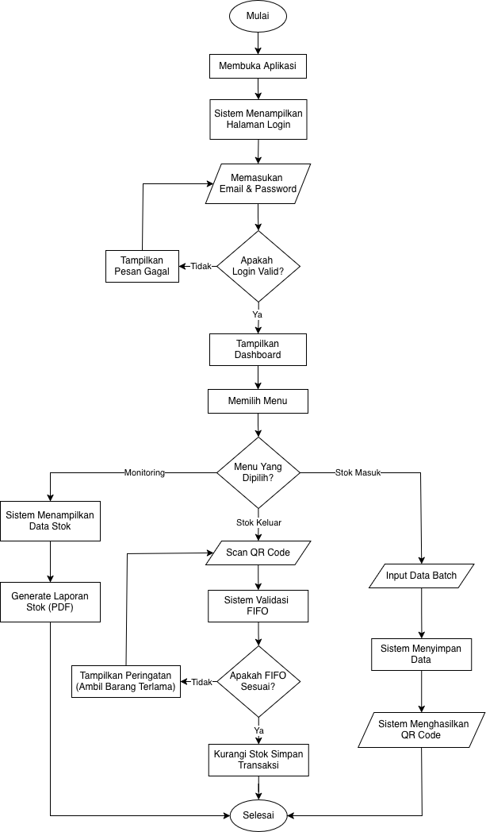
Gambar 3 . 1 Flowchart Sistem

3.5 Use Case Diagram
Use Case Diagram digunakan untuk menggambarkan interaksi antara pengguna (aktor) dengan sistem aplikasi manajemen stok berbasis mobile yang dikembangkan pada penelitian ini. Diagram ini bertujuan untuk menunjukkan fungsi-fungsi utama sistem serta hak akses masing-masing aktor yang terlibat dalam pengelolaan stok di Toko Beras Abunawas.
Pada sistem ini terdapat dua aktor utama, yaitu Pemilik Toko dan Karyawan. Pemilik Toko memiliki hak akses penuh terhadap sistem, termasuk melihat laporan stok dan melakukan manajemen hak akses pengguna. Sementara itu, Karyawan berperan dalam menjalankan aktivitas operasional harian, seperti input stok masuk dan stok keluar.
Seluruh aktor diwajibkan melakukan proses login sebelum dapat mengakses fitur-fitur yang tersedia dalam sistem. Fitur utama yang dapat diakses meliputi pengelolaan data stok, pembuatan QR Code untuk setiap batch stok, pemindaian QR Code untuk mencatat stok masuk dan keluar, serta monitoring kondisi stok secara real-time. Pada proses pengeluaran stok, sistem dilengkapi dengan mekanisme validasi metode FIFO untuk memastikan stok yang lebih lama masuk diprioritaskan terlebih dahulu. Selain itu, sistem juga menyediakan peringatan FIFO sebagai upaya pencegahan risiko kerugian akibat stok yang tidak terkelola dengan baik.
Hubungan antara aktor dan sistem serta keterkaitan antar use case digambarkan secara visual pada Use Case Diagram berikut.
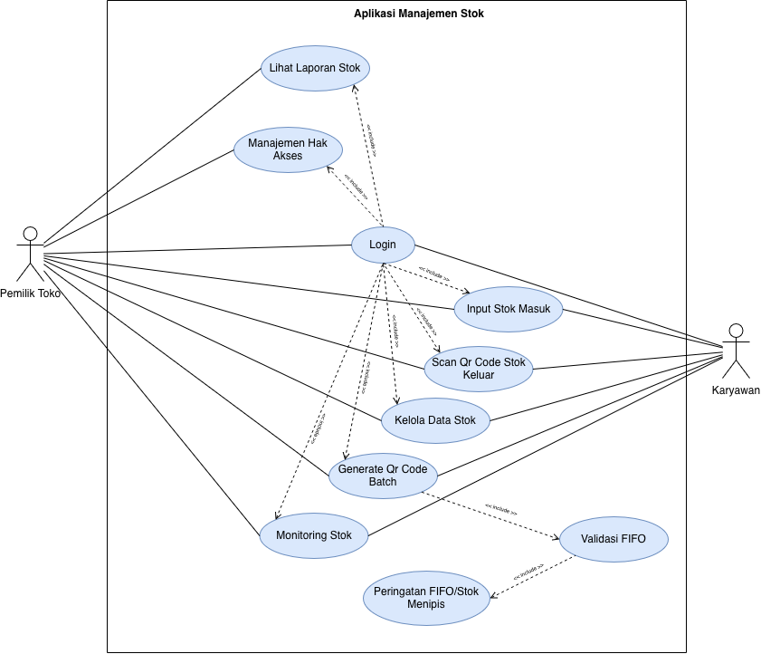
Gambar 3 . 2 Use Case Diagram Aplikasi Manajemen stok

3.6 Activity Diagram
Activity Diagram digunakan untuk menggambarkan alur aktivitas sistem dalam menjalankan suatu proses. Pada penelitian ini, Activity Diagram difokuskan pada proses pengeluaran stok beras menggunakan QR Code dengan penerapan metode First-In, First-Out (FIFO).
Proses dimulai ketika pengguna melakukan login ke dalam sistem. Setelah berhasil masuk, pengguna memilih menu scan QR Code stok keluar dan melakukan pemindaian QR Code pada batch beras yang akan dikeluarkan. Sistem kemudian melakukan validasi urutan FIFO untuk memastikan bahwa batch yang dipindai sesuai dengan urutan stok yang masuk lebih dahulu. Apabila batch tidak sesuai dengan prinsip FIFO, sistem akan menampilkan peringatan kepada pengguna. Namun, jika validasi berhasil, sistem akan mengurangi jumlah stok, mencatat riwayat transaksi, serta menampilkan notifikasi bahwa proses pengeluaran stok berhasil dilakukan. Alur aktivitas ini ditunjukkan pada Activity Diagram berikut.
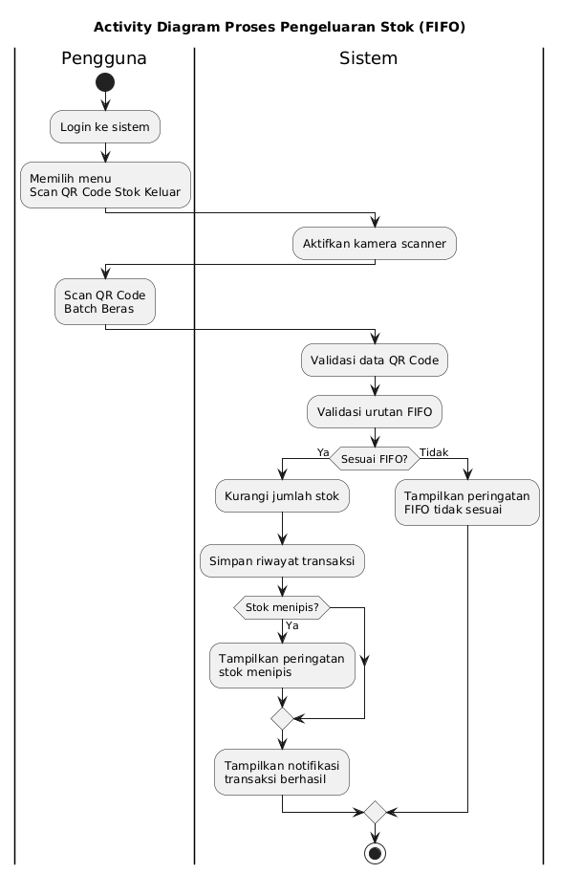
Gambar 3 . 3 Activity Diagram

3.7 Class Diagram
Class Diagram digunakan untuk menggambarkan struktur data dan hubungan antar kelas dalam aplikasi manajemen stok berbasis mobile yang dikembangkan pada penelitian ini. Diagram ini memodelkan entitas utama yang terlibat dalam pengelolaan stok, mulai dari pengguna sistem hingga proses pencatatan pergerakan stok, sehingga mendukung penerapan metode First-In, First-Out (FIFO) dan penggunaan QR Code.
Class User merepresentasikan pengguna aplikasi, yaitu pemilik toko dan karyawan, yang memiliki hak akses berbeda dalam sistem. Class Stok digunakan untuk menyimpan informasi stok secara umum, sedangkan Class Batch berfungsi untuk mengelola stok berdasarkan batch dengan informasi tanggal masuk dan jumlah stok, yang menjadi dasar penerapan metode FIFO. Class QRCode digunakan sebagai identitas unik setiap batch untuk mendukung proses pelacakan dan pemindaian stok saat proses pengeluaran barang. Selain itu, Class Transaksi digunakan untuk mencatat setiap pergerakan stok masuk dan stok keluar sebagai histori aktivitas sistem yang mendukung proses monitoring dan pelaporan.
Hubungan antar kelas menunjukkan bahwa satu data stok dapat terdiri dari beberapa batch, setiap batch memiliki satu QR Code, serta setiap aktivitas pengelolaan stok dicatat sebagai transaksi yang dilakukan oleh pengguna. Dengan perancangan class diagram ini, struktur data sistem dapat dipahami secara terintegrasi dan menjadi acuan dalam pengembangan serta pengujian aplikasi manajemen stok.

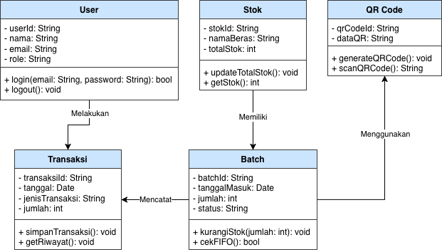
Gambar 3 . 4 Class Diagram

3.8 Design User Interface
Perancangan User Interface (UI) pada aplikasi manajemen stok berbasis mobile ini bertujuan untuk menyediakan tampilan antarmuka yang mudah digunakan, informatif, dan mendukung proses pengelolaan stok di Toko Beras Abunawas. Desain UI disusun dengan mempertimbangkan kebutuhan pemilik toko dan karyawan agar proses pencatatan stok masuk, stok keluar, serta monitoring stok dapat dilakukan secara efektif. Pada tahap ini, perancangan UI masih bersifat awal dan fleksibel, serta akan disesuaikan kembali berdasarkan kebutuhan dan umpan balik pengguna pada tahap pengembangan selanjutnya.
Tampilan aplikasi diawali dengan halaman Login sebagai pengamanan akses sistem, kemudian diarahkan ke Dashboard yang menampilkan ringkasan stok dan menu utama. Pengelolaan stok dilakukan melalui Daftar Stok dan Detail Batch yang menampilkan data stok berbasis batch sesuai metode FIFO. Pencatatan stok masuk dilakukan melalui Input Batch dengan input data manual, sedangkan pengeluaran stok dilakukan melalui Scan QR Code dan diverifikasi pada halaman Konfirmasi Barang Keluar sebelum transaksi disimpan. Rancangan UI ini diharapkan mampu mendukung pengelolaan stok secara terstruktur, meskipun desain antarmuka masih bersifat awal dan akan disesuaikan pada tahap evaluasi selanjutnya.
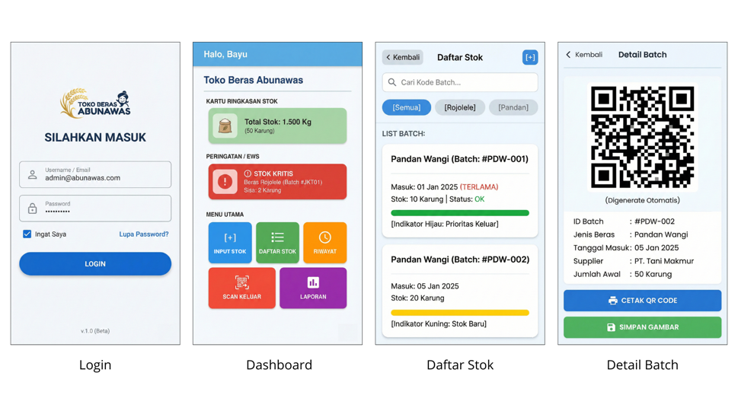
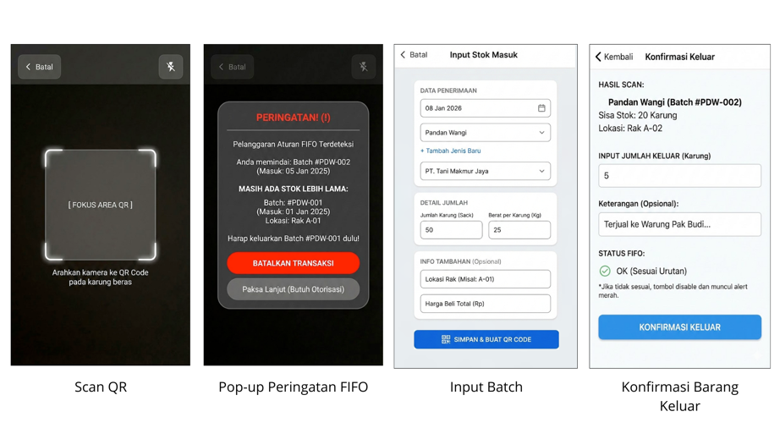
Gambar 3 . 5 Tampilan UI

